# Informe de Auditoría de Seguridad - Laboratorio 4

Este informe presenta los resultados de la auditoría de seguridad realizada en un entorno Windows 11 ejecutado desde una máquina virtual. El objetivo fue activar los registros de seguridad, realizar acciones específicas que generen eventos relevantes, analizarlos y documentarlos.

## Eventos de Seguridad Registrados

### Evento 4634 – Logoff:

Este evento indica que una cuenta de usuario cerró sesión en el sistema. Se registraron múltiples eventos de este tipo durante la sesión de prueba.

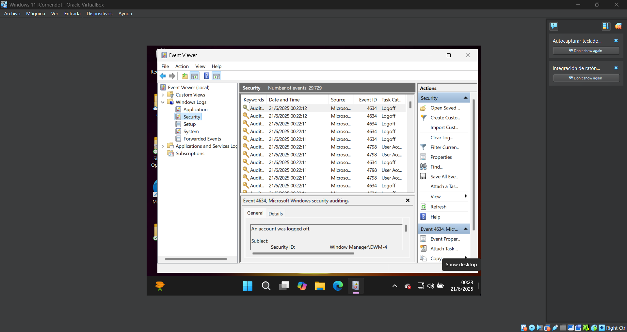

### Evento 4663 - Acceso a Objeto:

Este evento se genera cuando un usuario intenta acceder a un archivo o carpeta y se ha configurado la auditoría correspondiente. Aquí se evidencia acceso exitoso a una carpeta protegida.

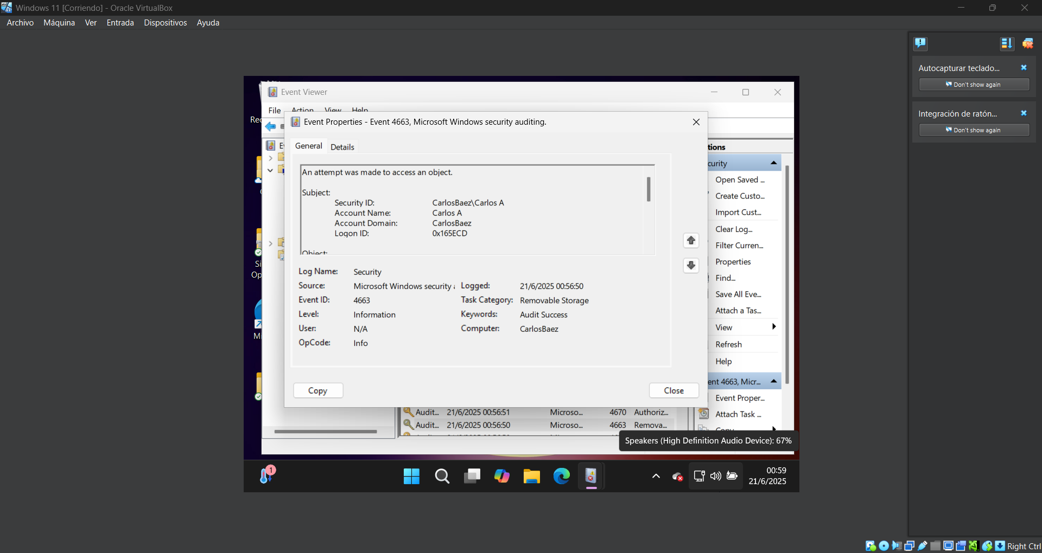

### Evento 4625 - Inicio de sesión fallido:

Este evento refleja un intento fallido de inicio de sesión. Fue generado manualmente para verificar el funcionamiento del sistema de auditoría.

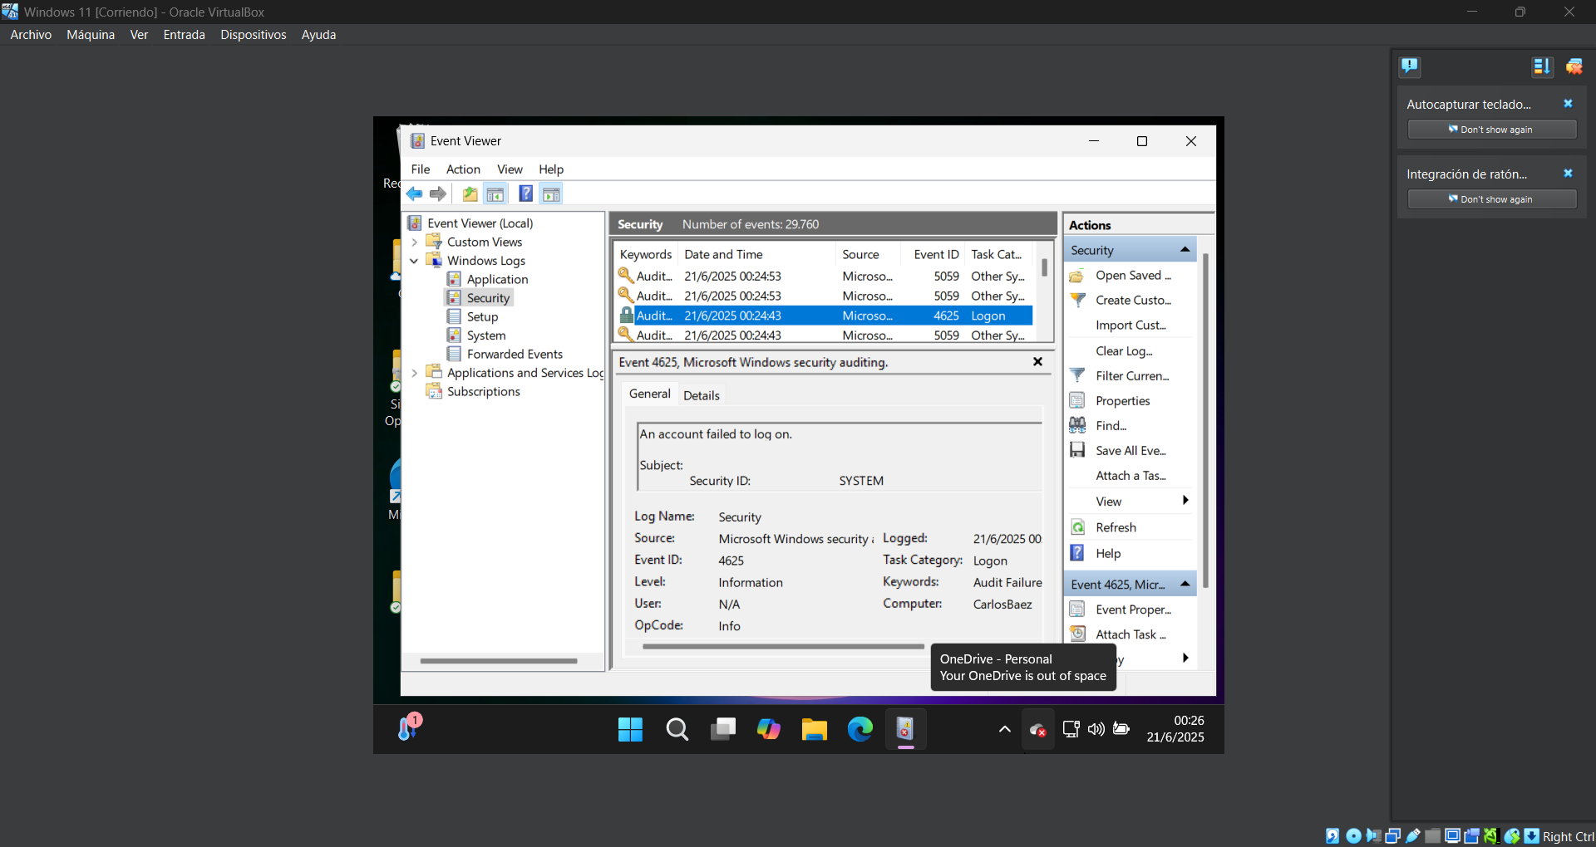

**2. Análisis de Vulnerabilidades**

En esta sección se exploraron y modificaron configuraciones de servicios del sistema operativo que pueden representar posibles vulnerabilidades si no se administran correctamente. Por ejemplo, se observó y en algunos casos se desactivó el servicio 'Remote Registry', que permite modificar el registro de Windows de forma remota, lo cual es un riesgo si no se utiliza en un entorno seguro.

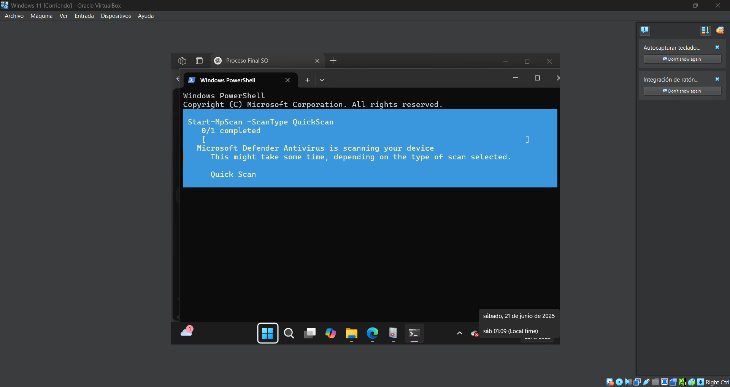

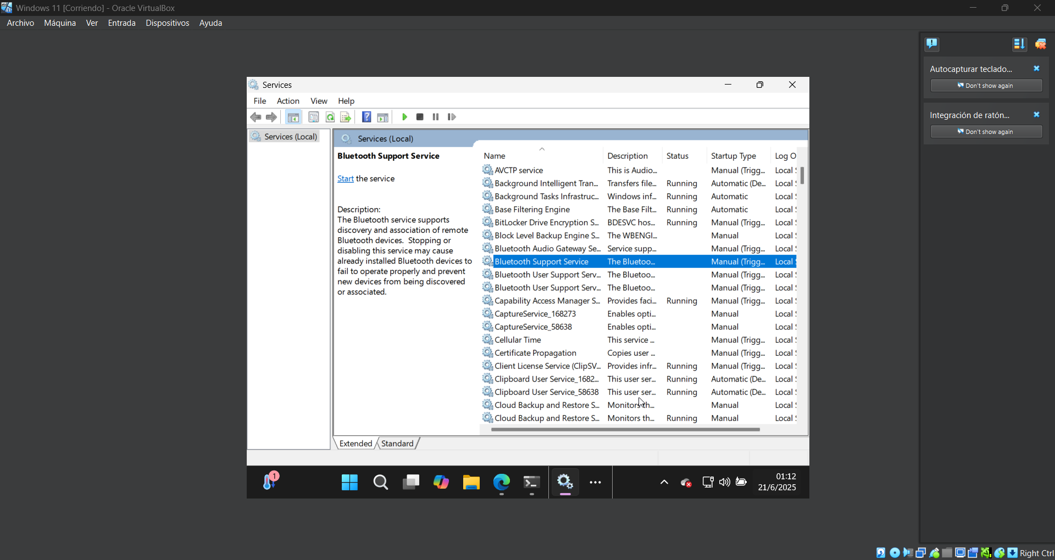  
  
También se exploraron otros servicios como el 'Print Spooler', 'Bluetooth Support Service' y se usó PowerShell para ejecutar un análisis rápido con Microsoft Defender Antivirus para detectar posibles amenazas activas.

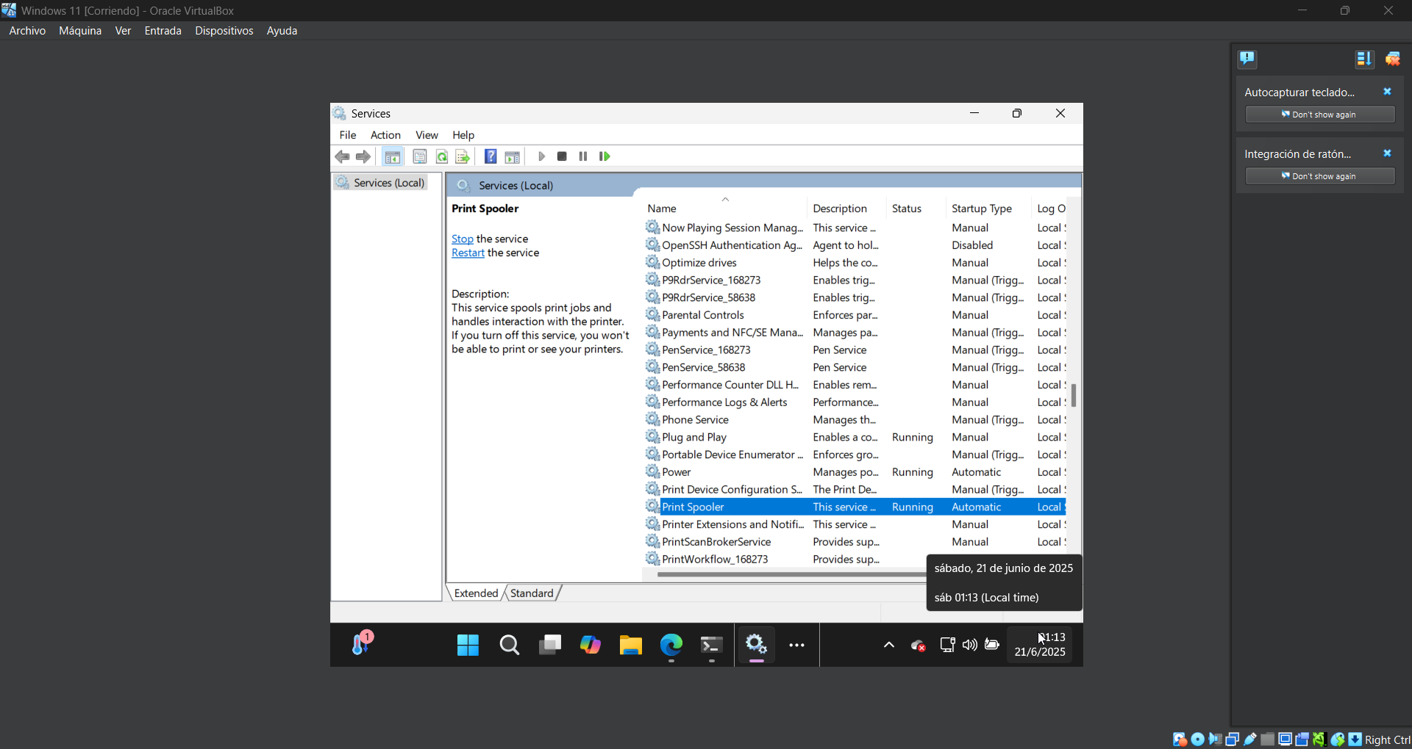

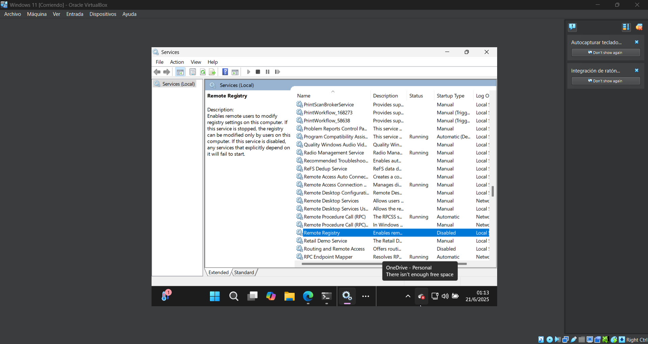

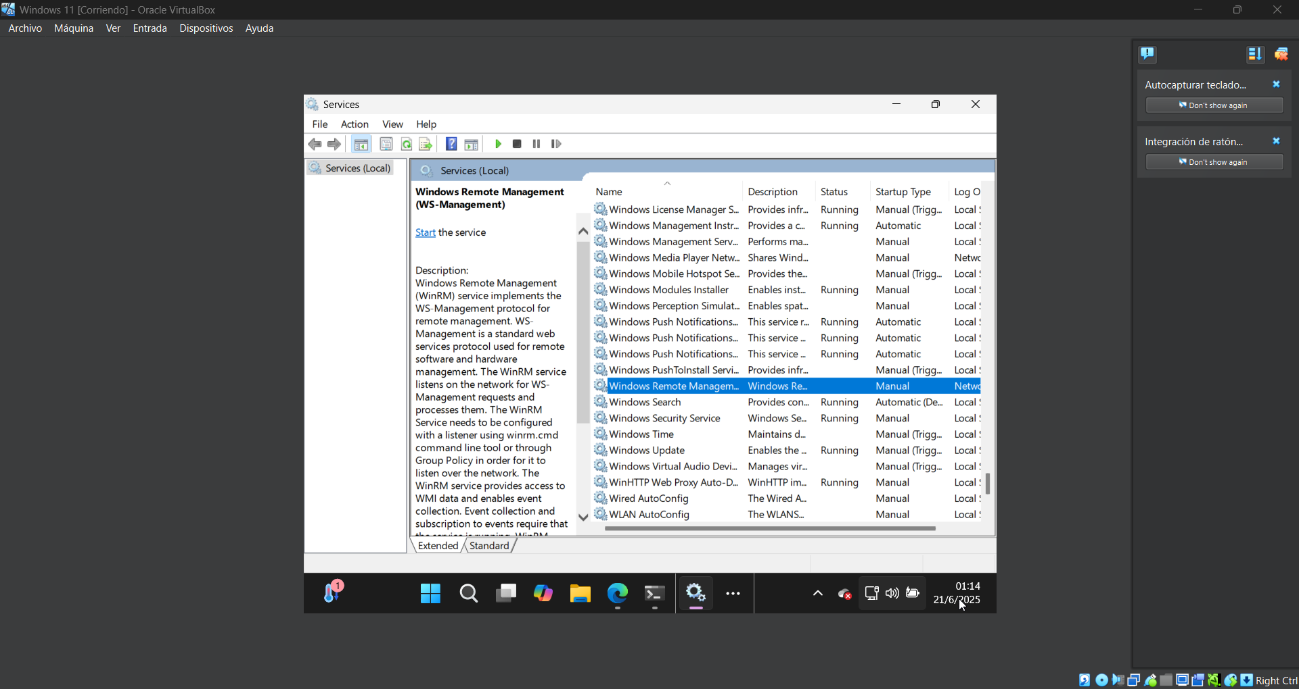

También se realizó la prueba de actualizaciones:

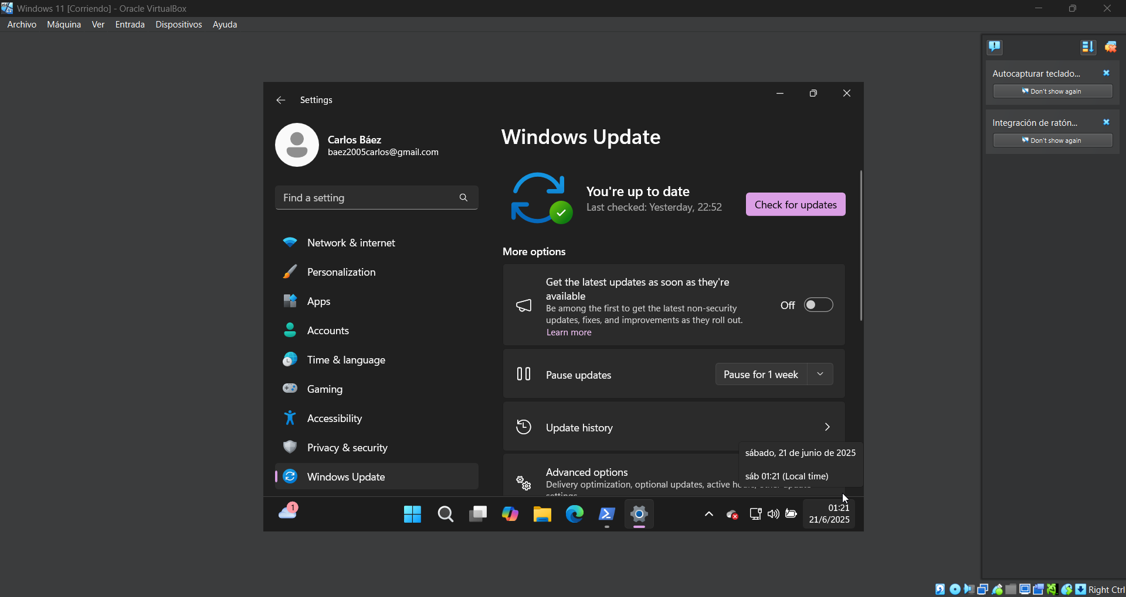

**3. Respaldo y Recuperación**

La actividad consistió en crear un punto de restauración del sistema antes de realizar cualquier modificación importante. Luego se hicieron cambios en los servicios del sistema como parte del análisis de vulnerabilidades, y finalmente se restauró el sistema al punto guardado para verificar que todo vuelva al estado anterior.

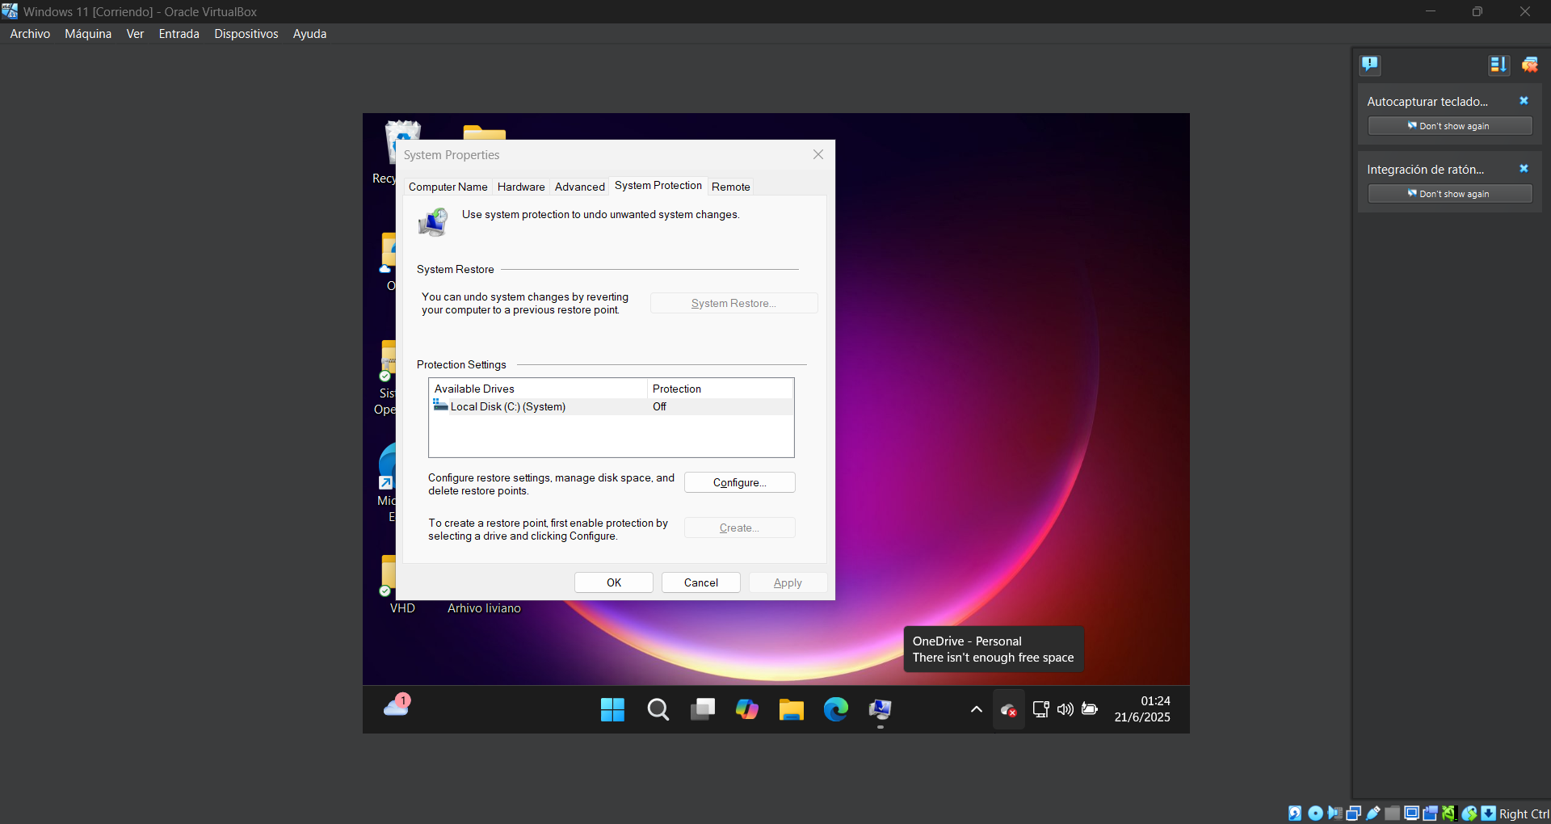  
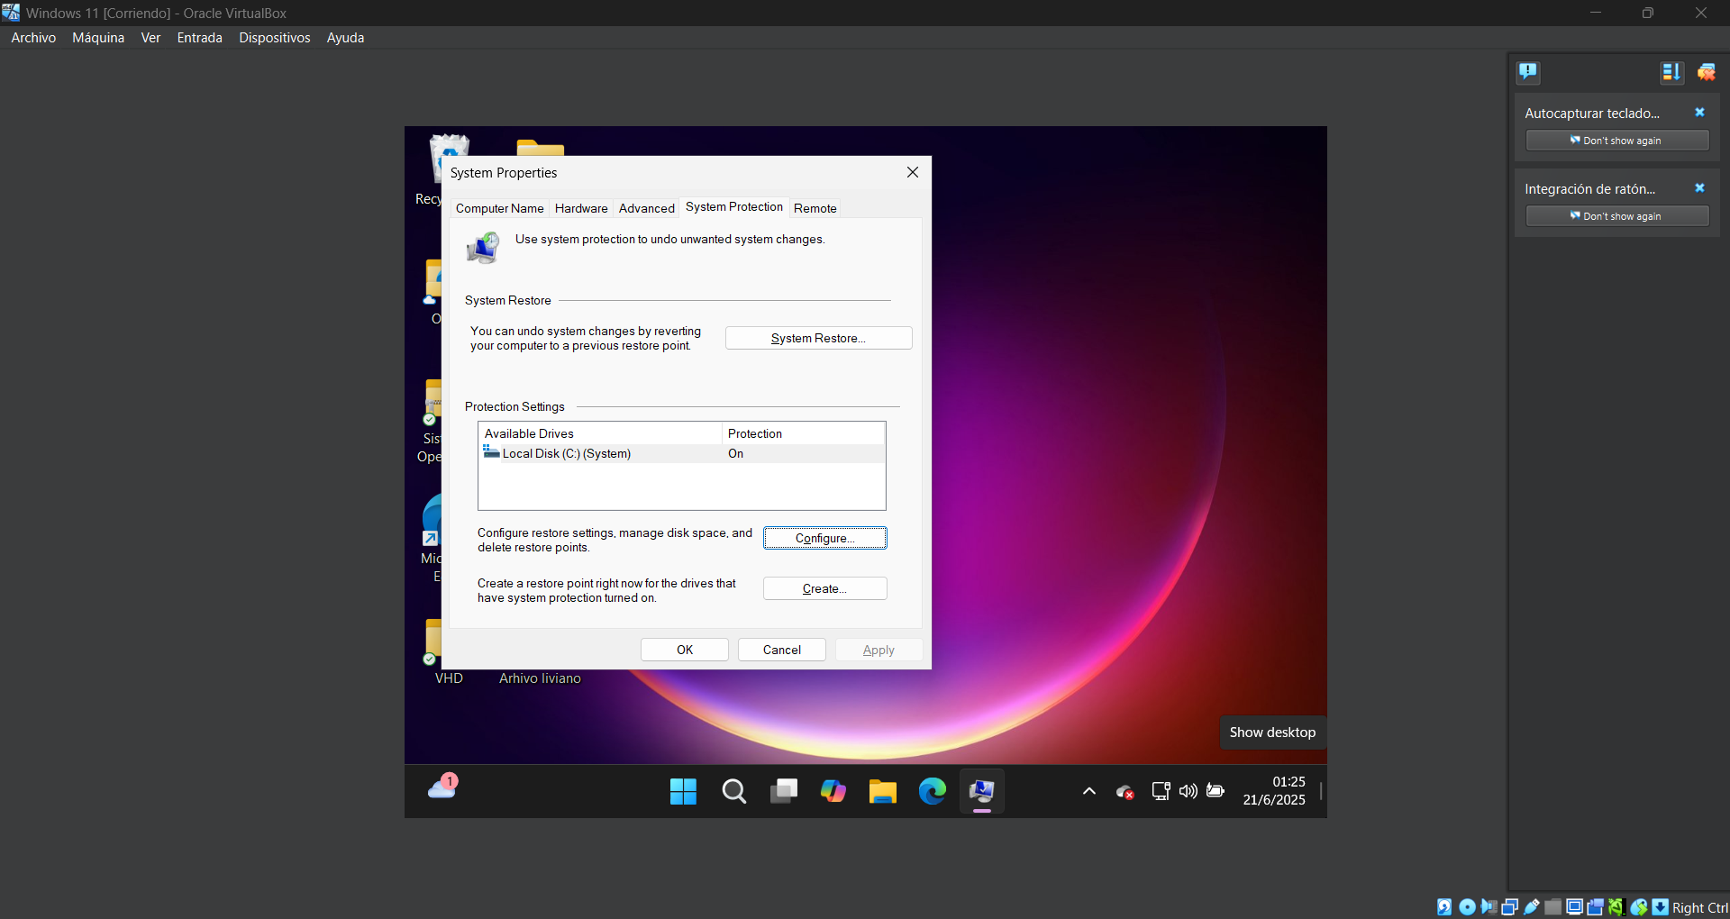

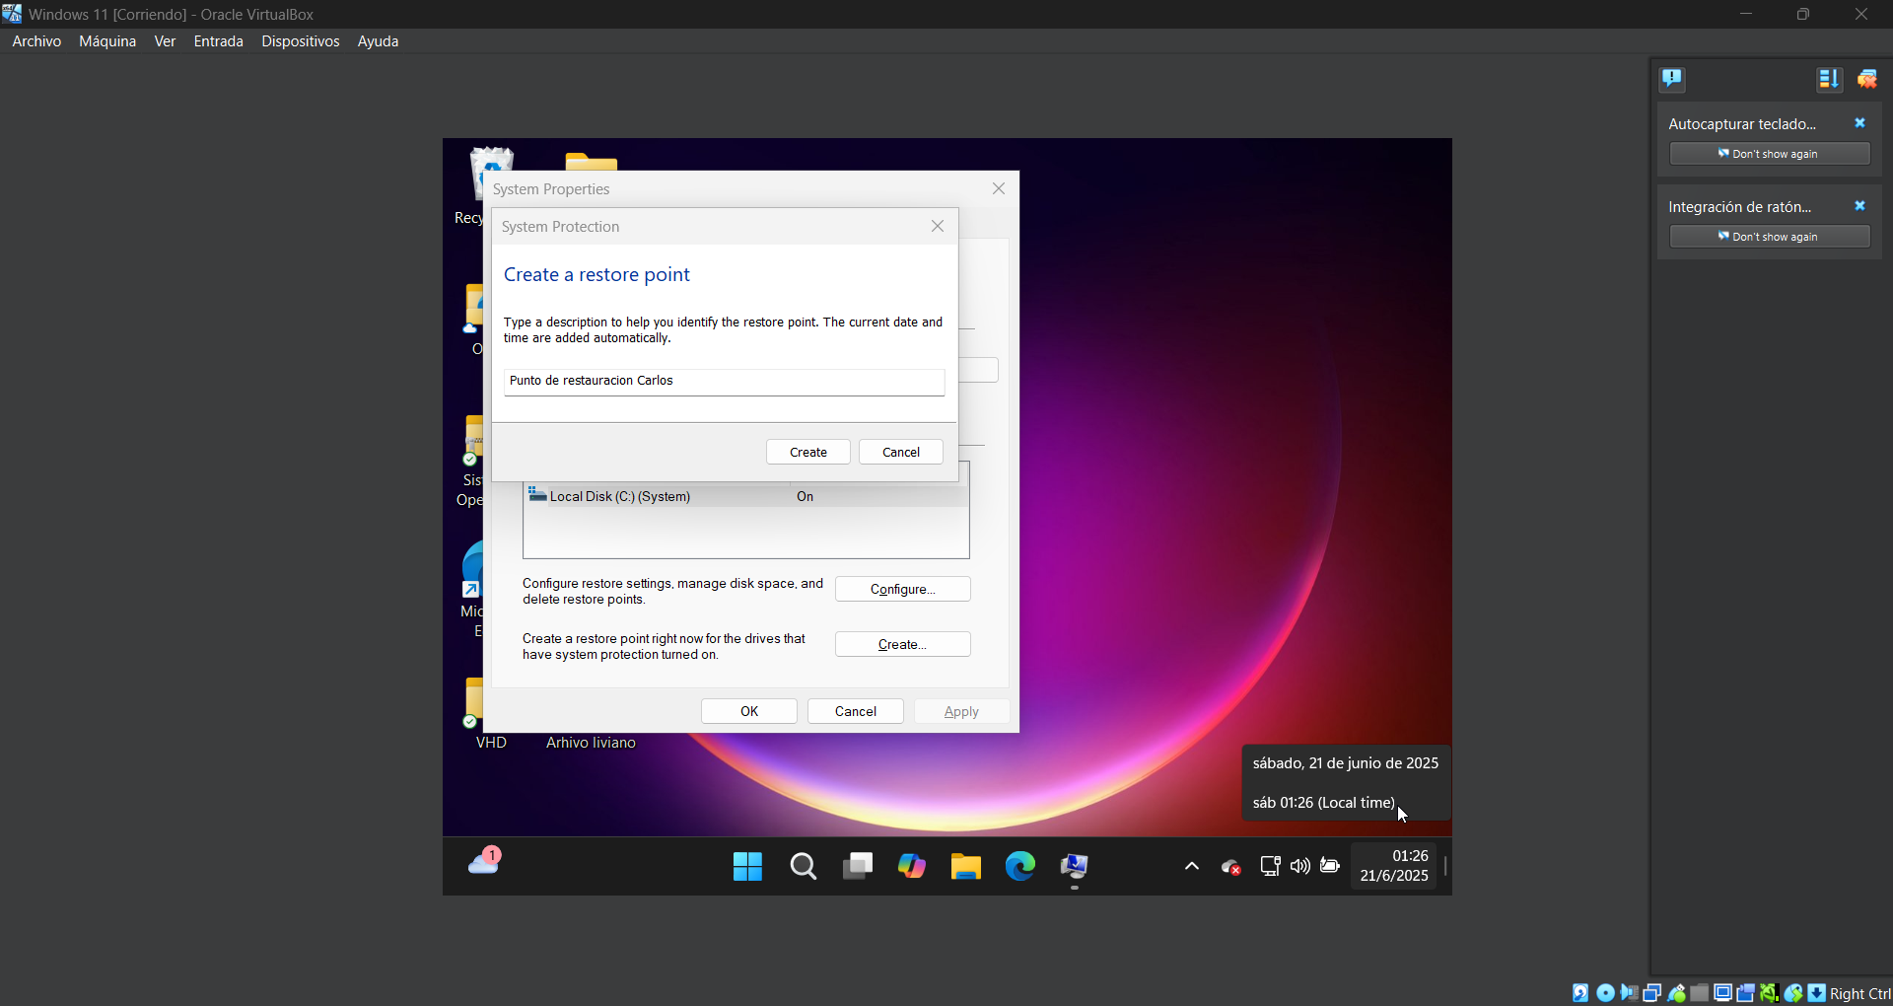

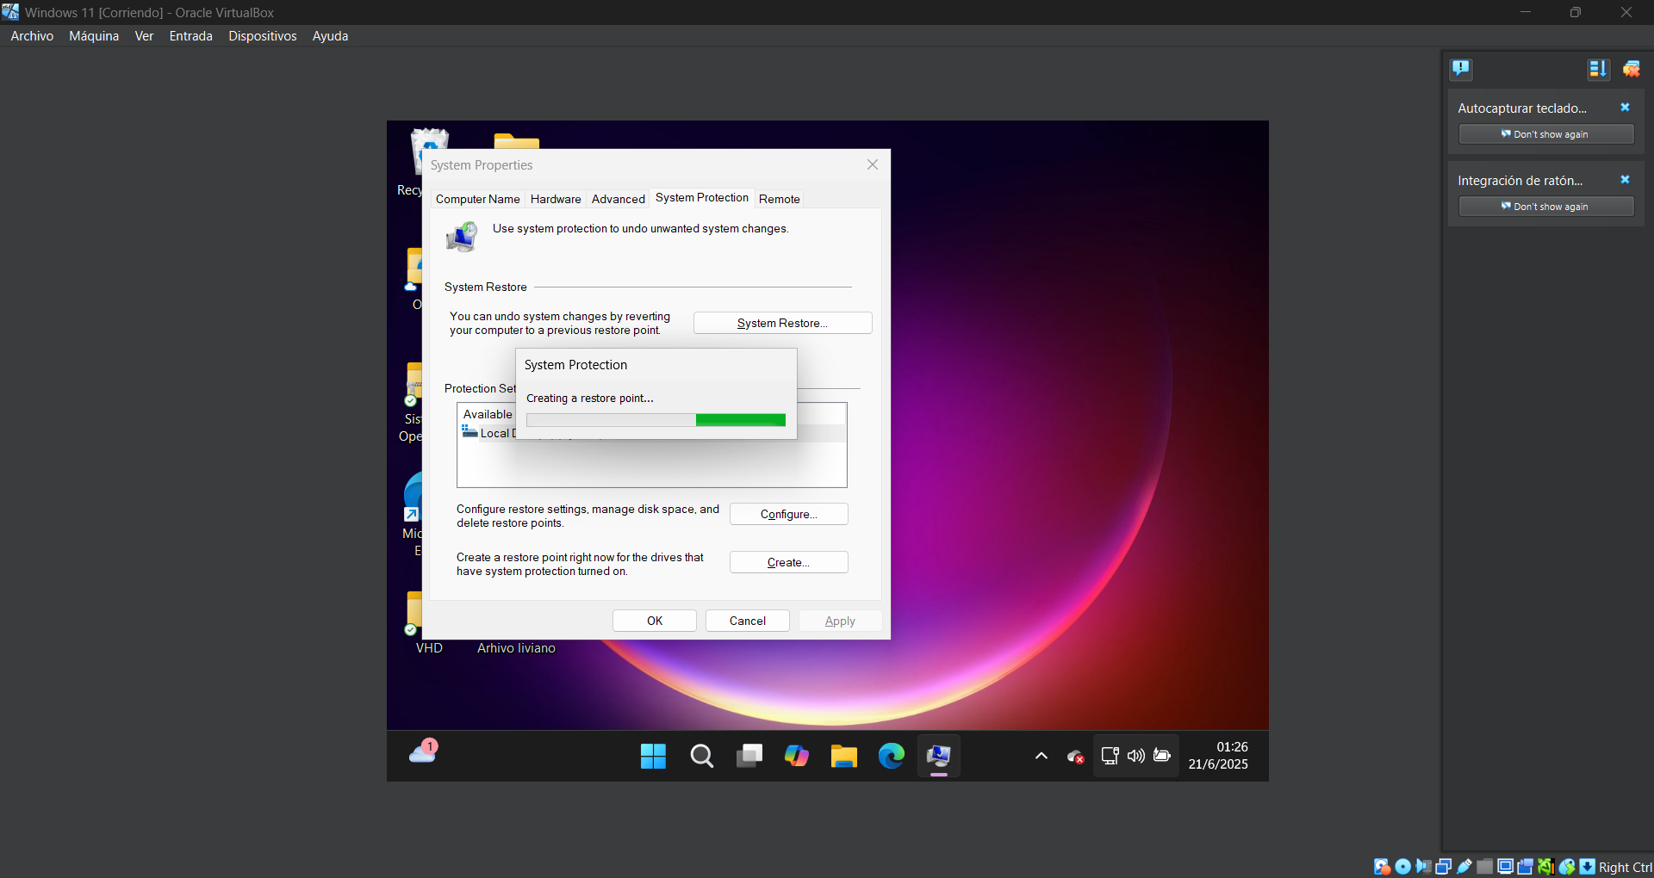

El proceso de restauración se ejecutó correctamente, iniciando a las 01:34 y finalizando a las 01:47 del 21/06/2025. Esto demostró que el sistema de recuperación es funcional y esencial para mantener la estabilidad del entorno ante fallos o cambios críticos.

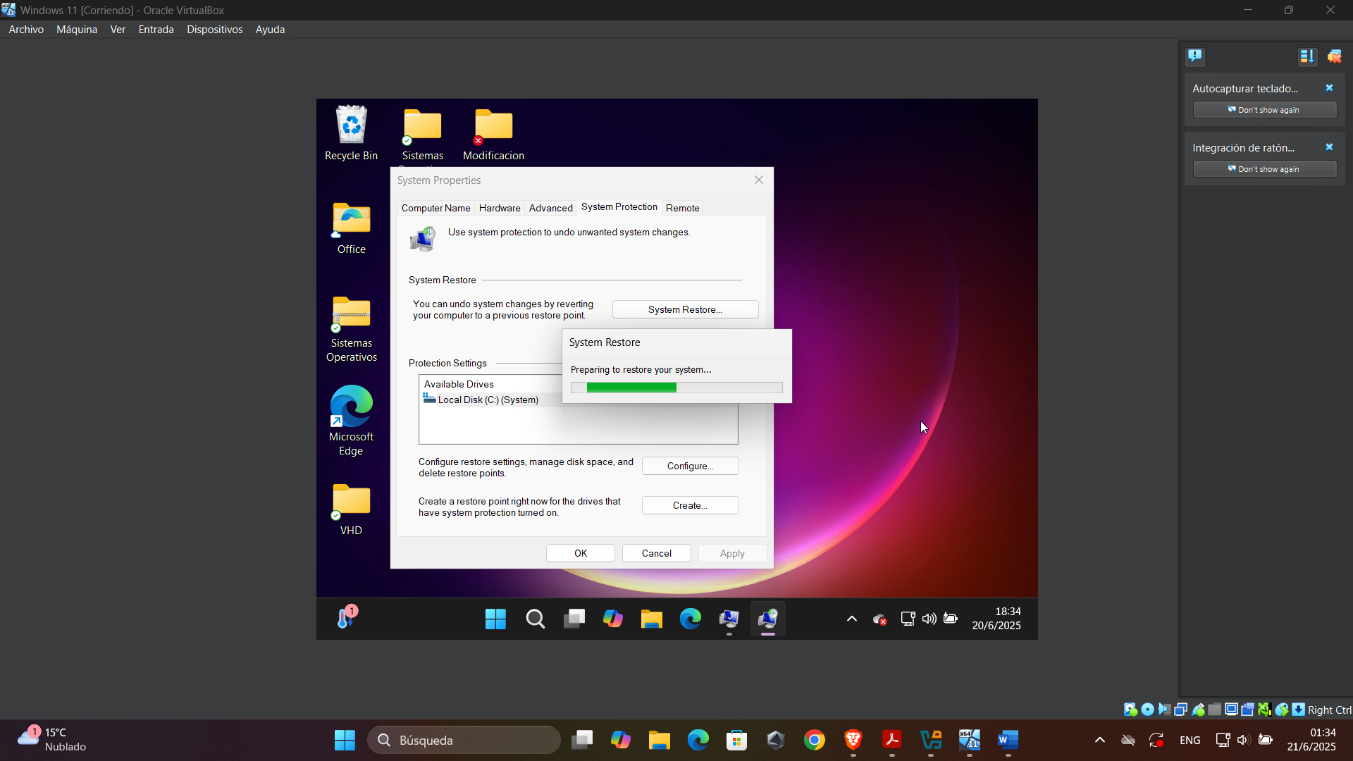

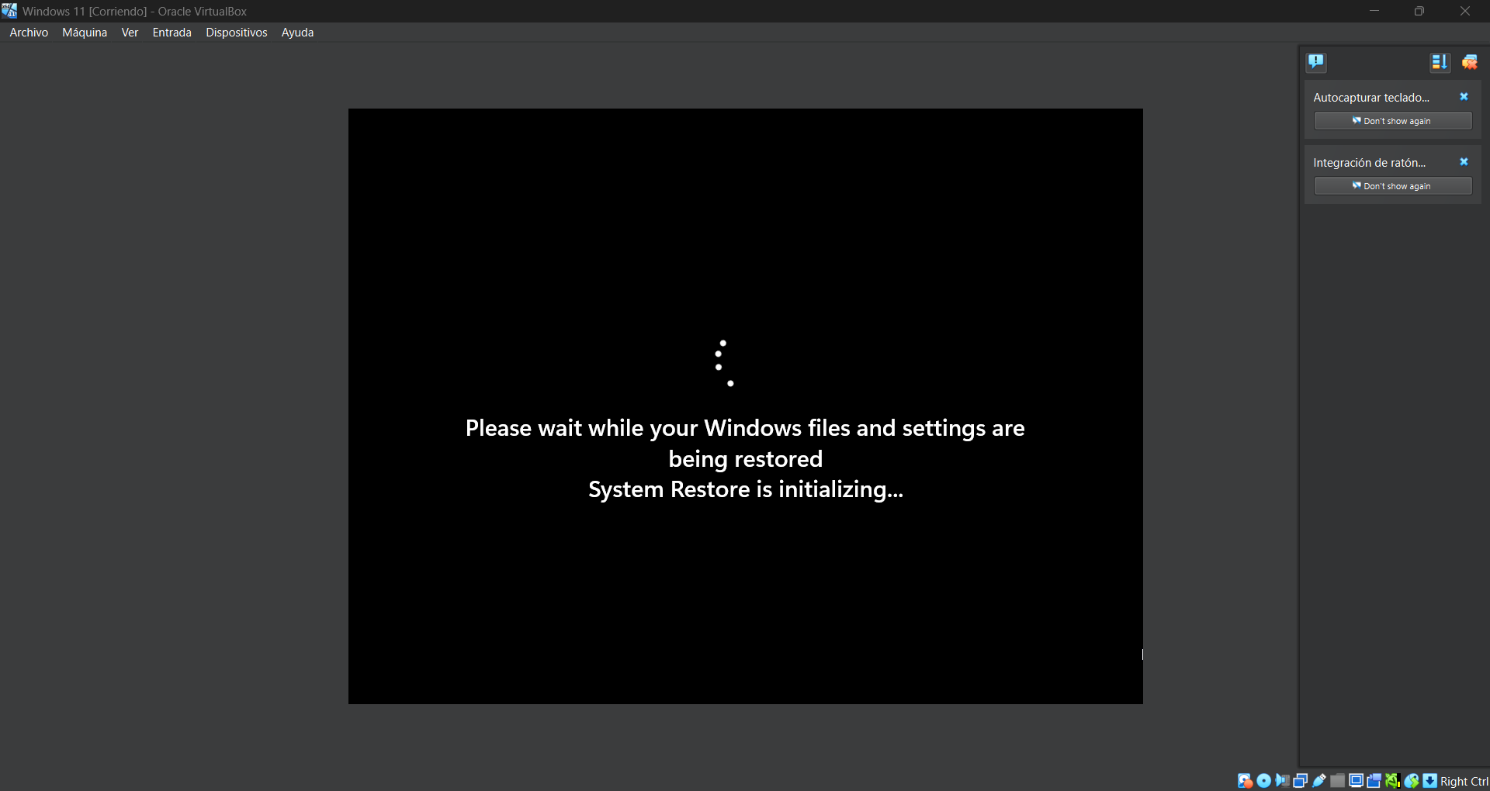

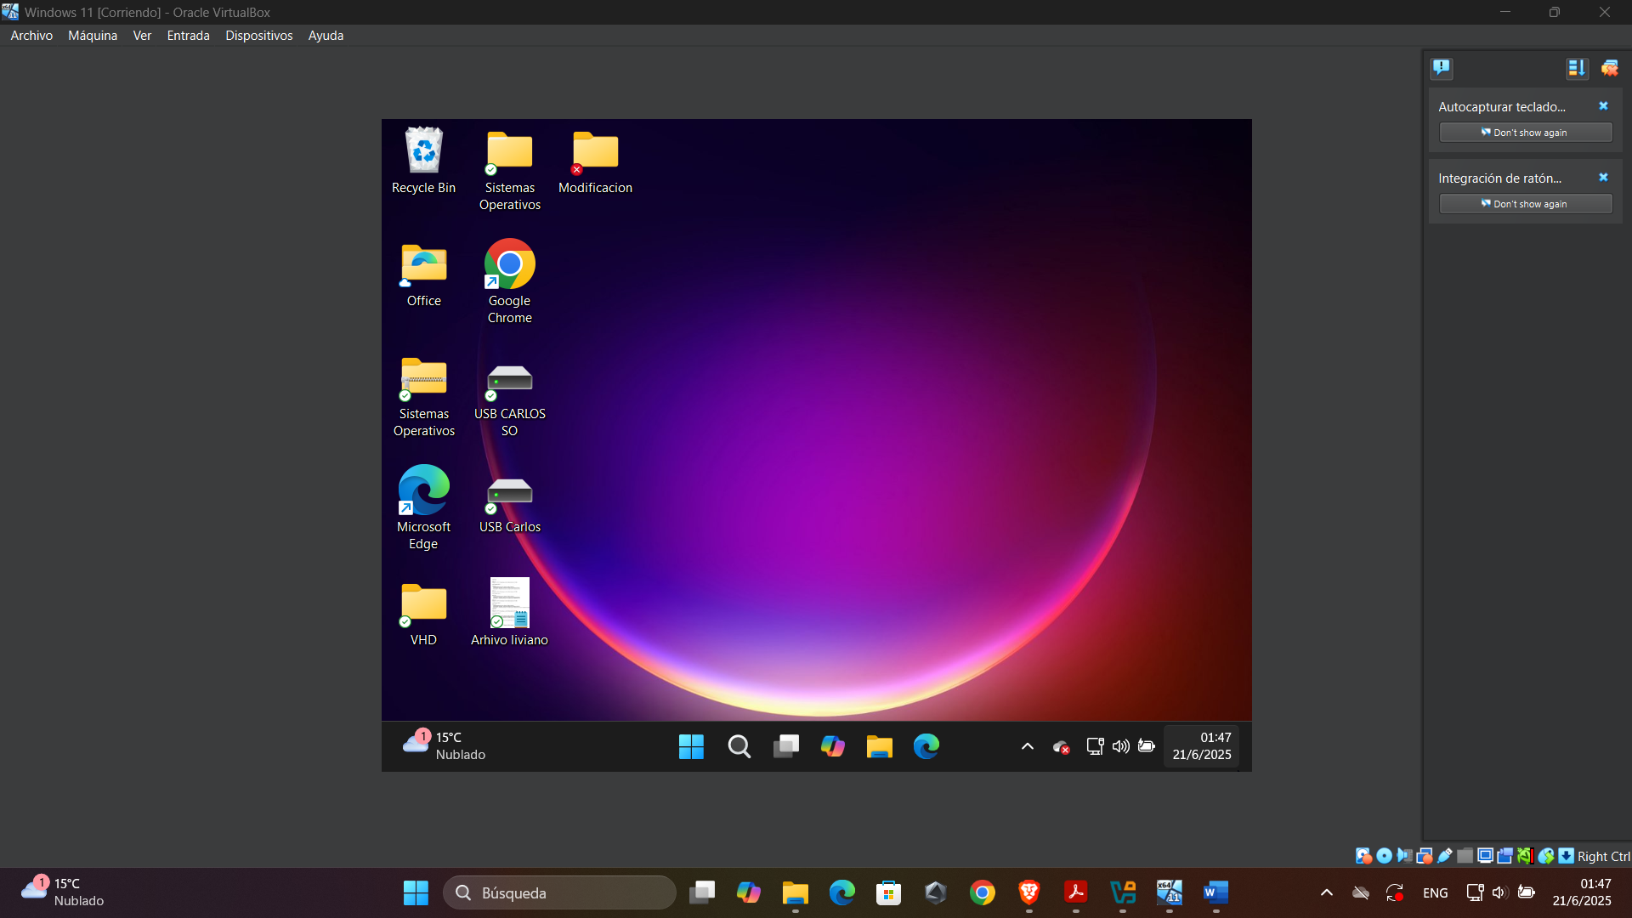

**CONCLUSIÓN:**

El laboratorio permitió conocer y aplicar herramientas fundamentales de Windows para mantener la seguridad del sistema. La auditoría mostró cómo se pueden detectar accesos y movimientos sospechosos. El análisis de vulnerabilidades destacó la importancia de conocer qué servicios están activos y cómo podrían ser utilizados de forma indebida. Finalmente, el respaldo y la recuperación demostraron ser herramientas clave para prevenir la pérdida de funcionalidad ante fallas. Con estas prácticas, se afianza el conocimiento práctico en seguridad informática dentro del contexto de sistemas operativos.